
1.7.2025
Высоковольтный источник питания ВВИП-50/8-СТМ

ОБЩЕСТВО С ОГРАНИЧЕННОЙ ОТВЕТСТВЕННОСТЬЮ
«СТМ групп»

Адрес: 196628, Г.САНКТ-ПЕТЕРБУРГ, ВН. ТЕР. Г.ПОСЕЛОК ШУШАРЫ. ТЕР. СЛАВЯНКА, УЛ. ИЗБОРСКАЯ, Д.1 К. 2 ЛИТЕРА А, КВ. 14
ИНН/КПП 7838485010 / 781701001 ОГРН: 1137847000367 р/с: 40702810231260002367

Оглавление
1 Основные сведения об изделии 2
1.1 Назначение 2
1.2 Технические характеристики 3
1.2.1. Входное напряжение 3
1.2.2. Входной ток 3
1.2.3. Выходное напряжение 3
1.2.4. Выходной ток 3
1.2.5. Мощность 3
1.2.6. Импульсный режим 3
1.2.7. Устройство управления. 4
1.2.8. Габаритные размеры 4
1.2.9. Масса высоковольтного источника питания 4
1.2.10. Средний срок службы 4
2. Устройство и работа высоковольтного источника питания 4
2.1. Принцип действия 4

1 Основные сведения об изделии

1.1 Назначение
Высоковольтный источник питания ВВИП 50/8-СТМ предназначен для заряда накопительных конденсаторов, работающих в импульсных режимах с полным разрядом в электрогидравлических установках действие которых основано на эффекте Юткина.
Высоковольтный источник питания (в дальнейшем ВВИП) способен работать в непрерывном режиме при максимальном выходном напряжении 50 кВ.
Внешний вид опытного образца высоковольтного источника питания приведён на рис. 1.
Рабочие условия эксплуатации:
– температура окружающей среды от минус 10 до плюс 40ºС;
– относительная влажность воздуха до 90 %, при температуре плюс 35ºC;
– атмосферное давление от 84 до 107 кПа (от 630 до 800 мм рт.ст.).

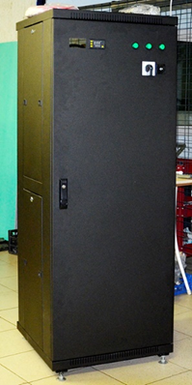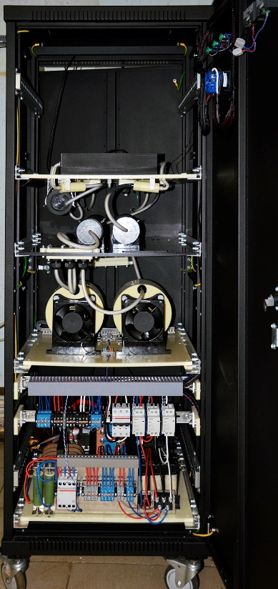
Рисунок1 - Опытный образец высоковольтного источника питания ВВИП 50/8-СТМ

1.2 Технические характеристики

1.2.1. Входное напряжение
Питание переменным током осуществляется от трехфазной пятипроводной сети переменного тока (3Ф+N+G) напряжением 220/380±22/38 В и частотой 50-60Гц.

1.2.2. Входной ток
Ток, потребляемый от сети 32А ± 5%

1.2.3. Выходное напряжение
Максимальное выходное напряжение 60 кВ ± 2%
Рабочее напряжение 50 кВ ± 2%
Полярность выходного напряжения – положительная относительно корпуса.
В систему управления электрогидравлической установки встраивается схема ограничения напряжения заряда конденсатора, чтобы это напряжение не превышало величины установленной оператором. Предусмотрено выключение источника питания при превышении заданного уровня напряжения заряда.

1.2.4. Выходной ток
Максимальный выходной ток 0,3 А.
В систему управления электрогидравлической установки встраивается схема ограничения тока, чтобы ток перегрузки не превысил 110-процентный уровень от номинального максимального значения выходного тока. Для выключения источника питания при превышении нормального уровня выходного тока предусмотрено средство отключения при перегрузке по току.
Кроме того, обеспечивается автоматический переход в режим стабилизации напряжения в том случае, когда ток нагрузки ниже запрограммированного значения.

1.2.5. Мощность
Мощность ИП позволяет заряжать конденсаторы емкостью 3 мкФ с частотой 2 Гц или 6 мкФ с частотой 1 Гц до напряжения 50 кВ.
Запасенная в конденсаторе емкостью 3 мкФ энергия составит 3,75 кДж. С учетом кпд установки, запаса мощности и частоты заряда конденсатора (2Гц) средняя потребляемая мощность составляет около 8 кВт.
Максимальная потребляемая мощность не более 10 кВт.

1.2.6. Импульсный режим
Источник питания заряжает энергозапасающий конденсатор, подключенный параллельно выходу источника питания и обеспечивающий импульсный ток нагрузки.
Средняя скорость заряда не менее 7500 Дж/сек. (средний ток заряда не менее 0,2 А.
Нестабильность напряжения заряда от цикла к циклу ±50 В.

1.2.7. Устройство управления.
Управление источником питания осуществляется дистанционно с рабочего места оператора установки, использующей источник питания. Непосредственно на панели управления (рисунок 2) источника питания установлена лишь кнопка включения – выключения и индикатор включенного состояния.

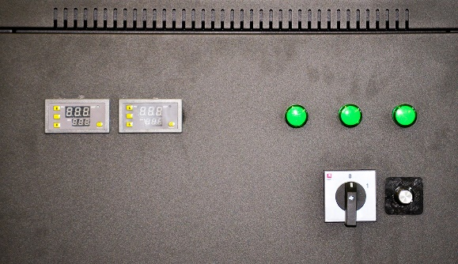
Рисунок 2 – Лицевая панель управления

1.2.8. Габаритные размеры
Габаритные размеры, не более: – 460 х 445 х 790 мм;

1.2.9. Масса высоковольтного источника питания
Масса - не более 80 кг;

1.2.10. Средний срок службы
Средний срок службы – не менее 5 лет.

2. Устройство и работа высоковольтного источника питания

2.1. Принцип действия
Источник питания заряжает энергозапасающий конденсатор, подключенный параллельно выходу источника питания и обеспечивающий импульсный ток нагрузки.
Пиковый импульсный ток обеспечивается энергонакопительным конденсатором, расположенным вне источника питания, а источник питания восстанавливает заряд между импульсами. Источник питания работает в токовом режиме во время периодов импульса и подзарядки цикла и возвращается в режим напряжения перед следующим импульсом тока нагрузки.
Блок схема ВВИП показана на рисунке 3. Устройство содержит следующие основные блоки, обеспечивающие непрерывную и надежную работу:
- ПБ – пусковой блок, обеспечивающий поэтапное включение узлов, предотвращающий ударные электрические нагрузки в силовом выпрямительном блоке.
- БП – блок питания, обеспечивает стабилизированное, выпрямленное напряжение 12 В, необходимое для работы схемы защиты и работы вентиляторов.
- БЗ – Блок защиты. Схема обеспечивает быстрое отключение силового питания тиристорного блока в случае превышения тока потребления или короткого замыкания в устройстве.
- СВБ – силовой выпрямительный блок, представляет собой трехфазный выпрямительный мост, собранный на мощных выпрямительных диодах Д132-80-12 и сетевого фильтра, состоящего из конденсаторов и трех фазного дросселя. СВБ выдает постоянное напряжение 540 В ± 10%
- ТБ – тиристорный блок, включающий в себя рабочий дроссель, мощный тиристор, рабочие конденсаторы и реактор. Тиристор является главным силовым элементом по преобразованию постоянного напряжения в переменное, необходимое для работы повышающего высоковольтного трансформатора.
- УЗ – устройство запуска тиристора.
- ВТ – высоковольтный трансформатор, обеспечивает повышение напряжения с 540 В до 150 000 В.
- ВВ – высоковольтный выпрямитель, представляет собой диодный мост, собранный из высоковольтных диодов, расположенных в специальной емкости и залитых под вакуумом силиконовым компаундом.
- ВД – высоковольтный делитель напряжения.
- БР – блок высоковольтных токоограничивающих резисторов, которые служат для ограничения тока нагрузки.
- ВК- высоковольтный конденсатор, или блок высоковольтных конденсаторов, необходимых для решения конкретной задачи.

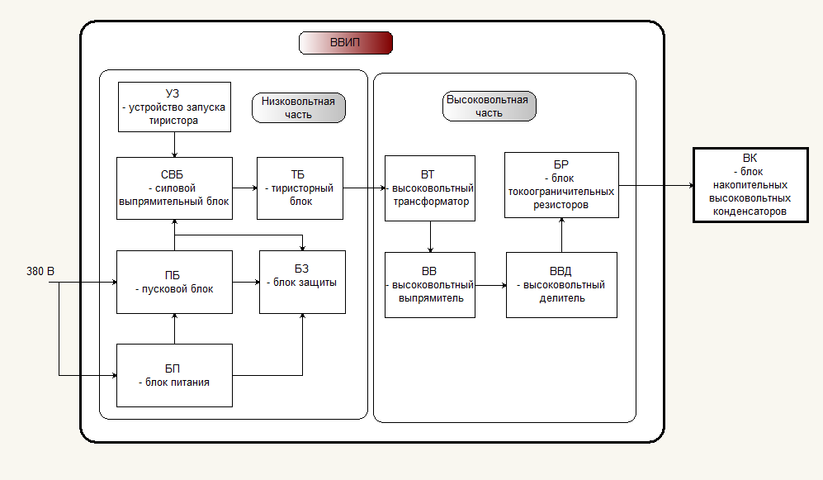

Рисунок 3 - Блок схема высоковольтного источника питания.

Пусковой блок, блок питания, блок защиты, силовой выпрямительный блок и тиристорный блок конструктивно объединены в низковольтную часть ВВИП, которая представлена на рисунке 4.

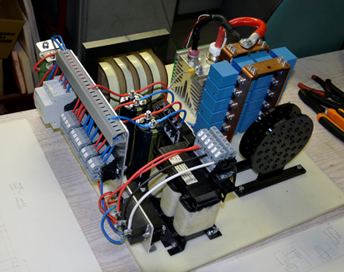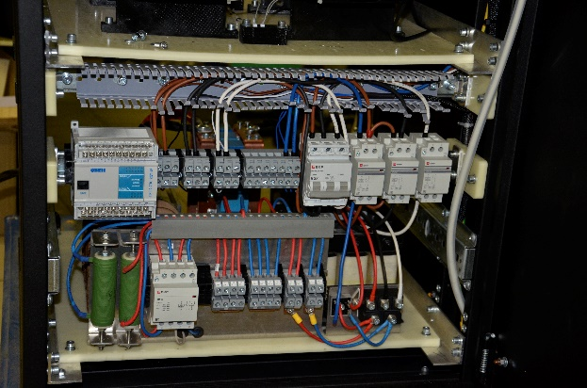

Рисунок 4 - Низковольтная часть ВВИП.

Высоковольтный трансформатор, высоковольтный выпрямитель, высоковольтный делитель напряжения и блок высоковольтных токоограничивающих резисторов составляют высоковольтную часть ВВИП.
Внешний вид высоковольтной части ВВИП, установленной в общую стойку показана на рисунке 5.

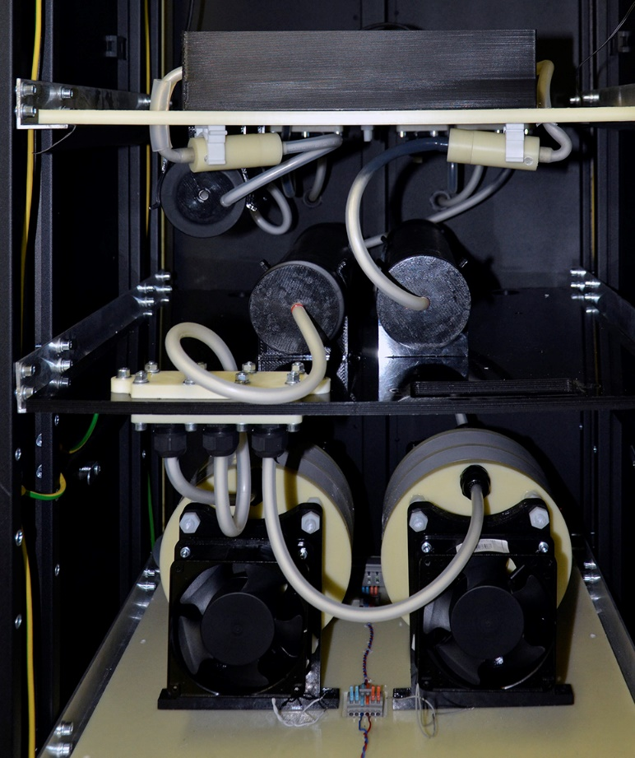

Рисунок 5 - Высоковольтная часть ВВИП

Такая конструкция низковольтной части ВВИП вместе с высоковольтной частью и системой управления позволяет создавать следующие варианты компоновки электрической части электрогидравлических устройств:
- объединение низковольтной части, высоковольтной части и системы управления в одном корпусе;
- размещение низковольтной части, высоковольтной части и системы управления в отдельных корпусах;
- объединение низковольтной части, высоковольтной части в едином корпусе и выделение системы управления в отдельный корпус (рассматриваемый вариант ВВИП);
- объединение низковольтной части и системы управления в одном корпусе и размещение высоковольтной части в отдельном корпусе.
С точки зрения безопасности и снижения индуктивности зарядного контура предпоследний и последний варианты наиболее предпочтительны.
При создании ВВИП специалистами нашей фирмы были разработаны и проверены на надежное функционирование следующие оригинальные узлы:
1.Высоковольтный трансформатор в сухом исполнении (рисунок 6). Трансформатор допускает повышение напряжения с 500 в до 120 кВ. При работе трансформатор нагревается не выше 40⁰С

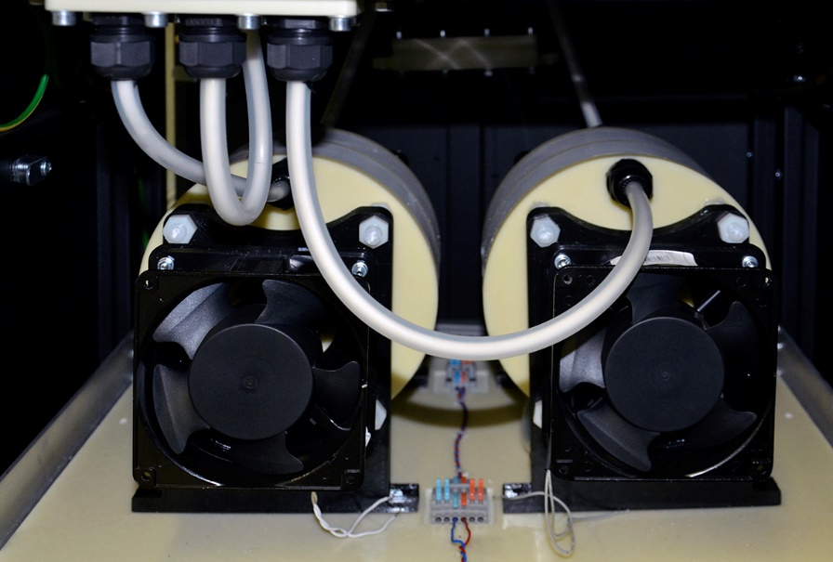

Рисунок 6 - Высоковольтные трансформаторы

2.Высоковольтный диоды (рисунок 7), который рассчитан на выпрямление переменного напряжения до 100 кВ.

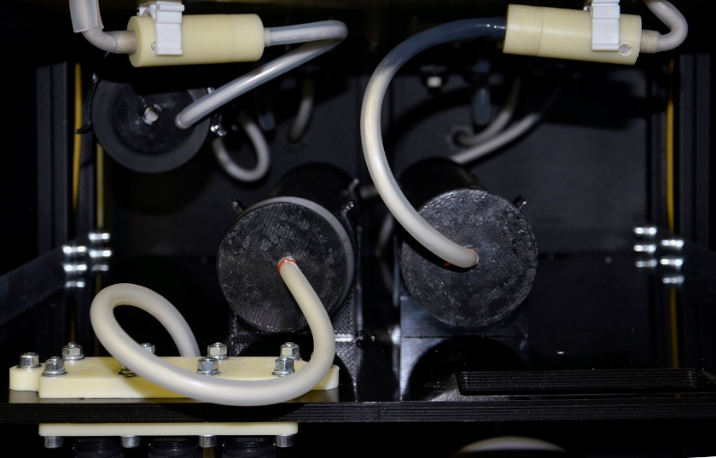

Рисунок 7 - Высоковольтные диоды и зарядный дроссель

3.Высоковольтный делитель напряжения (рисунок 8)

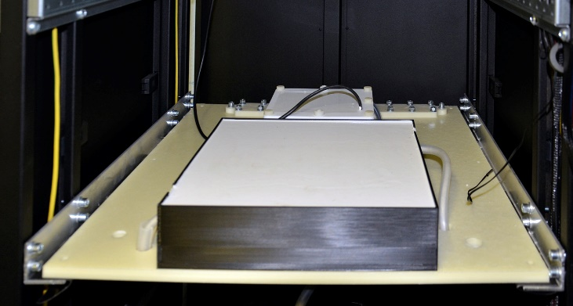
Рисунок 8 - Высоковольтный зарядный резистор и делитель напряжения

Кроме того, были разработаны и изготовлены специальные дроссели, высоковольтные разъемы и высоковольтные кабели и другие оригинальные детали.

